Не нужно давать такие обещания как *«Всё будет хорошо!»*, *«Мы со всем справимся»* в период неопределенности, неизвестности. Лучше использовать фразы в настоящем, а не в будущем времени: *«Мы стараемся и справляемся!»*, *«Мы – молодцы, поэтому сейчас у нас все хорошо!»*

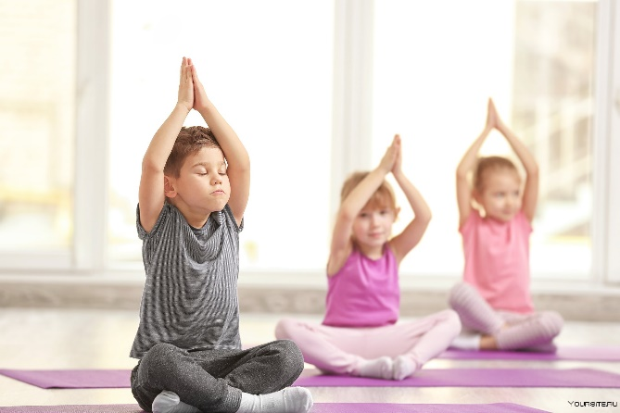Существуют различные техники и упражнения для снятия напряжения. Их легко можно практиковать дома, не имея опыта в подобных начинаниях. Приведенные ниже упражнения подойдут как для детей, так и для взрослых.

**«Спаси птенца»**

Представь, что у тебя в руках маленький беспомощный птенец. Вытяни руки ладонями вверх. А теперь согрей его. Медленно, по одному пальчику сложи ладонь, спрячь в нее птенца, подыши на него, согревая своим ровным, спокойным дыханием, приложи ладони к своей груди, отдай птенцу доброту своего сердца и тепло дыхания. Раскрой ладонь, и ты увидишь, что птенец радостно взлетел, улыбнись ему и не грусти, он еще прилетит к нам.

**«Пчелка»**

Представь себе теплый, летний день. Подставь солнышку ваше лицо, подбородок тоже загорает (разжать губы и зубы на вдохе). Летит пчелка, собирается сесть кому-нибудь на язык. Крепко закрыть рот (задержка дыхания). Прогоняя пчелку, можно энергично двигать губами. Пчелка улетела. Слегка открыть рот, облегченно выдохнуть воздух.

**«Штанга»**

Мы готовимся к рекорду,

Будем заниматься спортом,

Штангу с пола поднимаем...

Крепко держим и бросаем!

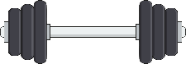Наши мышцы не устали –

И еще послушней стали!

Нам становится понятно:

Расслабление приятно.

**«Кулачки»**

Руки на коленях,

Кулачки сжаты,

Крепко, с напряжением,

Пальчики прижаты.

Пальчики сильней сжимаем –

Отпускаем, разжимаем.

Знайте, девочки и мальчики:

Отдыхают ваши пальчики.

88006003411

Горячая линия проекта #МЫВМЕСТЕ (помощь семьям мобилизованных)

***«Как родителям правильно объяснить детям, что***

***происходит в зоне СВО?»***

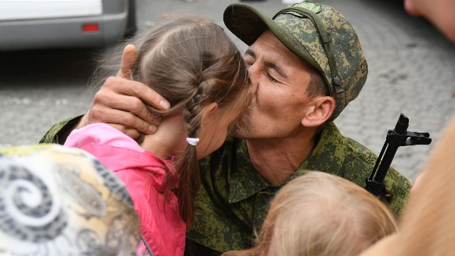

Не пытайтесь рассказать детям об СВО что-либо *«в обязательном порядке»*/ Лучше развивайте свою наблюдательность. Если вы заметите, что **ребенок** чем-то заинтересуется, его взволнует какая-то тема, он начнет задавать вопросы об этом, то это важный сигнал о том, нужно поговорить.

Не настраивайтесь на один большой серьезный *«взрослый разговор»*. Лучше будьте готовы к серии непродолжительных бесед, в ходе которых у **ребенка** могут появиться дополнительные вопросы, он захочет от вас уточнений. Начать первую беседу можно с вопроса: *«Что ты хочешь узнать об этом?»*, *«О чем ты хочешь послушать?»*, *«Что тебя интересует больше всего?»*.

Если не получится объяснить что-то сразу, знайте, что это нормально. Просто скажите, что вам нужно хорошо подумать, чтобы объяснить это понятнее. Но при этом у **ребенка** должен быть четкий ориентир, когда будет продолжен разговор.

Не **сложно заметить**, что *«нужные»* мысли, слова приходят к нам утром, на следующий день после постановки проблемы. Так *«отдохнувший»* во сне мозг успевает переработать информацию и выдать решение. Назначайте разговор на следующий день.

Например: – Я хорошо все обдумаю, чтобы тебе понятнее объяснить и завтра после завтрака (или другой четкий временной ориентир, понятный **ребенку**, мы начнем с тобой разбираться в этой теме.

Обдумывая диалоги, опирайтесь на тот опыт, который уже есть у **ребенка в этой сфере**. Он мог смотреть мультфильм, читать сказку, кинофильм, видеть и слышать что-то на улице. Ведь не зря же у него возник интерес к определенной теме. Его опыт вы можете использовать для сравнения, наглядного объяснения.

Например, **обсуждая тему военных действий**, мобилизации, СВО, можно сказать: «Помнишь, в твоем любимом мультике про трех богатырей, тебе понравилось, какие богатыри дружные, храбрые. Настоящие солдаты такие же. Они тоже стремятся жить в мире, справедливости, у них тоже есть семьи. Если потребуется, и богатыри и солдаты готовы храбро защищать родную землю». Как подбирать слова, чтобы не запутать и не напугать ребенка еще больше.

Мы часто слышим фразу *«Героями не рождаются, героями становятся»*. Как ты думаешь, почему так говорят? Кто такой герой? – это обычный человек, один из нас. Он храбрый, мужественный, профессионал, любит людей и любит жизнь, любит свою **Родину и своих близких**. Тот, кто храбр, мужественен, добр, любит людей и трепетно относится к своей **Родине**. Такие люди обладают высочайшими человеческими качествами, которые и делают их героями! Конкретных характеристик, признаков и критериев для определения героя нет, им может быть любой человек, который любит свою **Родину**.

Так трудно ли быть героем? Нет! Нужно просто делать своё дело и вести себя так, чтобы, посмотрев на тебя, поняли: всегда можно жить порядочно.

Для взрослого человека, понимающего всю тяжесть немирного времени много тревог и страхов. В этом случае действительно трудно подобрать слова. Говорить с **ребенком нужно о том**, что вам самим придает силы. Например, **обсуждая тему**, что наши солдаты сейчас воюют, важно говорить, что каждый из них побеждая свой страх, становится горой за своих товарищей, что они защищают свои семьи, им важна любовь и поддержка.

Не нужно пытаться объяснять что-то рационально, как в популярных политических передачах, **ребенку** важнее и понятнее эмоции.